５.環境問題とＳＤＧｓ

狭山丘陵の

日本や世界で起きている異常気象。
みんなのまわりにはどんなことが起きているかな？

A. （例）台風、洪水、干ばつ、竜巻、大雪 など
Point
異常気象が増えているのは、石油や石炭を消費することで大気中に大量に放出されている
（ 二酸化炭素 ）排出量の増加による地球温暖化が原因の一つと考えられています。
地球温暖化は生き物たちにどんな影響を与えるのか考えてみてくれ。
（例）もともと住んでいた地域に住めなくなり移動しなければならなくなる、
A. ホッキョクグマ、ウミガメ、珊瑚などが減少・絶滅する など
Point
SDGsとは、持続可能な社会の実現を目指して世界各国で取り組んでいる目標のこと。
（ １７ ）個の目標が示されてされています。環境に関わる目標もあります。
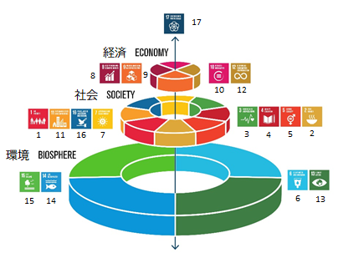
環境に関わるSDGsの目標は何があるかな？

目標１３ 気候変動に具体的な対策を
目標１４ 海の豊かさを守ろう
A. 目標１５ 陸の豊かさも守ろう など
Point
緑のトラスト保全地は、埼玉県内に14か所あり、ボランティアの
ストックホルム・レジリエンス・センター
SDGsウエディングケーキモデル
みなさんが管理したり、自然観察会などのイベントを行っています。
作成の図面を基に日本語訳を加筆
県民や企業から寄附金を集め、「緑のトラスト保全地」
として土地を買い取って守っているのはなぜだろう？

A. 埼玉県のすぐれた自然や貴重な歴史的環境を末永く守るため。
みんなも自分にはどんなことができるのかを考えてみよう。

（例）みどりや生き物に関心を持つ、気づく、調べる
A. 募金をする、ボランティア活動に参加する、間ばつ材を利用した製品を使う など

